Séquence : L'aménagement des territoires et les transformations de l'espace productif et décisionnel français

Séance : L’espace productif et décisionnel de ma région.
Feuille 1
Document n°1 :
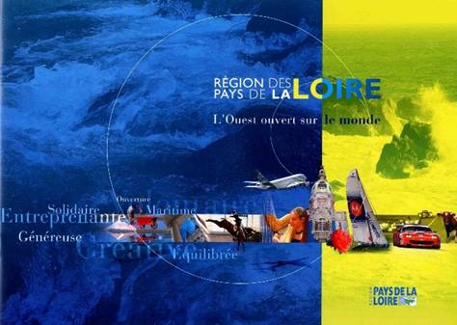
http://www.dailymotion.com/video/x769vn_region-des-pays-de-la-loire-l-espri_travel
http://www.dailymotion.com/video/x769gt_chinese-region-pays-de-la-loire-l_travel#rel-page-4
http://www.dailymotion.com/video/x55px1_film-de-promotion-du-territoire-de_news

-Quels sont les acteurs à l’origine de cette plaquette et des trois vidéos ?
Producteur de cette plaquette : Le conseil régional des Pays de la Loire (film promotionnel de la région : l'objectif est d'attirer des investisseurs et de nouveaux habitants "dynamiques" dans la région)

-Quelle image veulent-ils donner de la région des Pays de la Loire et de Nantes Métropole ?
Image d'une région moderne ancrée dans la mondialisation et les flux mondiaux avec Nantes Métropole comme fer de lance de la région, Nantes Métropole : ville européenne et mondiale (voir film en chinois)
La région valorise :
- les industries régionales : industrie aéronautique (St Naz : airbus, bateaux de croisières (THX) et de plaisance (Vendée)), industries plasturgiques et matériaux composites (Loire-Atlantique, Maine et Loire...) , électronique/informatique (Le Mans Et Angers...), mécanique (Renault LEmans...)
- Recherche et développement : entreprises et centre de recherche en biotechnologie, matériaux composites, la mer et l'eau, domaine de végétal (première région horticole de France)...
- Agroalimentaire (Sodebo, Lactalis, Fleury michon...) et agriculture biologique : élevage, culture céréalière et maraichères, vins de Loire
- Pêche et aquaculture ( 2ème région de France pour la pêche)
- Culture, créations et valorisation du patrimoine (indus et historique) : Folles journées, l'éléphant, Royal de Luxe, opéra, festivals de musique
- Espaces naturels : mer, campagne, parcs naturels...
- Sports et événements sportifs : nb clubs amateurs, voile (vendée globe, transat du chocolat...), de haut niveaux (basket, foot, 24 heurs de mans...)
- Qualité de vie : environnement, mer, transports écologiques (TER, tram...)...
- Enseignement et formation : apprentis, lycéens et formations supérieures...
NB : C'est un film promotionnel, il faut comparer les effets d'annonce et la réalité des faits !.....

Document n°2 : Châteaubriant en France et dans sa région
 |  | France | Pays de la Loire | Loire-Atlantique | Aire urbaine Nantes¹ | Aire urbaine de  Châteaubriant¹
Population | Population en 2008 | 62 134 866 | 3 510 170 | 1 255 871 | 854 807 | 24 200
Population | Variation de la population : taux annuel moyen entre 1999 et 2008, en % | 0,7 | 1 | 1,1 | 1,1 | 0,6
Revenu | Revenu net par foyer fiscal en 2008, en euro | 23 450 | 22 116 | 23 441 | 24 357 | 19 330
Chômage | Taux de chômage des 15 à 64 ans en 2008 | 11,1 | 9,3 | 9,5 | 9,3 | 10,6
Chômage | Taux de chômage localisés provisoires en 2011 | 9,1 | 7,8 | 7,9 | Non disponible | Non disponible
Entreprises | Nb d'entreprises au 31/12/2009 | 5 239 807 | 261 997 | 93 140 | 61 677 | 2 044
Entreprises | Dont part de l'agriculture, en % | 11,9 | 16,1 | 8,5 | 6,6 | 20,1
Entreprises | Dont part de l'industrie, en % | 5,7 | 6,4 | 6 | 5,6 | 7,3
Entreprises | Dont part de la construction, en % | 9,3 | 9,2 | 9,4 | 9,1 | 10,2
Entreprises | Dont part du commerce, transports et services divers, en % | 58,9 | 54,2 | 60,9 | 62,7 | 48,4
Entreprises | De l'administration publique, enseignement, santé et action sociale, en % | 14,1 | 14,1 | 15,2 | 15,9 | 14
Entreprises | Part des établissements de 1 à 9 salariés, en % | 28,5 | 29,1 | 29,2 | 29,3 | 29,8
¹ aire urbaine 2010
Source : INSEE

- Que disent, ces données statistiques sur notre région, département et l'aire urbaine de Châteaubriant ?
La population de la région , LA et Nantes croît plus vite que la pop française (région attractive), pas Châteaubriant...
Revenu moyen supérieur à la moyenne nationale pour l'aire urbaine de Nantes mais pas pour la région et Châteaubriant (très en dessous)
Taux de chômage globalement inférieur à la moyenne nationale
Part des actifs agricole s importants dans la région, sinon industrie et construction dans la moyenne nationale.

Importance des activités tertiaires et administratives en LA et Aire urbaine de Nantes pas à Châteaubriant
Conclusion : région dynamique avec une forte polarisation autour de LA (plus d'un tiers de la pop régionale) et de Nantes avec notamment des activités tertiaires à forte valeur ajoutée. Des zones géographiques sont à l'écart de ce dynamisme régional (ex : Châteaubriant)

Séquence : L'aménagement des territoires et les transformations de l'espace productif et décisionnel français

Séance : L’espace productif et décisionnel de ma région.
Corpus Documentaire
Document n°1 : Emplois par catégorie socioprofessionnelle en Loire-Atlantique
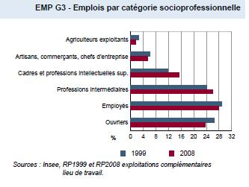
Document n°2 : Emplois selon le secteur d'activité en Loire-Atlantique
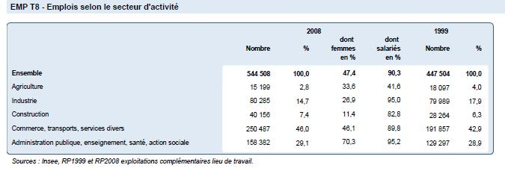
Document n°3 : Indicateurs clés , Loire-Atlantique
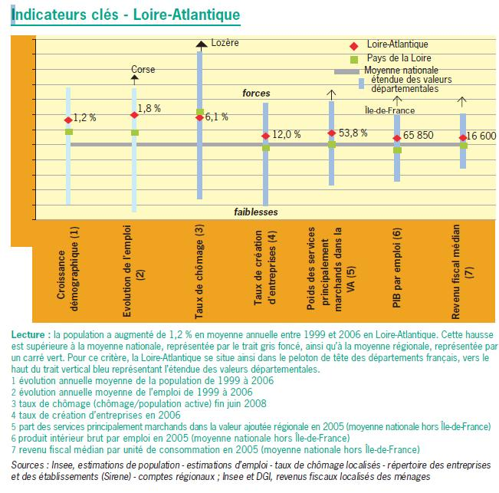
Document n°4 : La Loire-Atlantique
LE DÉPARTEMENT DE Loire-Atlantique s’étend sur 6 800 km2 et comprend 221 communes, soit le plus faible nombre de communes des départements des Pays de la Loire. C’est le département le plus urbanisé de la région avec une densité de 179 habitants par km2. La métropole reliant Nantes à Saint-Nazaire constitue la locomotive du département.
Il dispose de bons réseaux de communication autoroutier et ferroviaire qui sont complétés par le port autonome de Nantes Saint-Nazaire et l’aéroport international de Nantes Atlantique, qui occupe le neuvième rang national. Avec 1,268 million d’habitants début 2006, la population de Loire-Atlantique représente plus du tiers de la région et elle positionne le département en septième position des départements hors Île-de-France.
Entre 1999 et 2006, elle a augmenté au rythme annuel moyen de 1,2 %, s’appuyant autant sur le solde naturel que sur un solde migratoire élevé.

Des services aux entreprises en plein essor
La Loire-Atlantique emploie 37 % des effectifs salariés de la région et contribue pour 38 % aux exportations et pour 39 % au PIB de la région. Les services rassemblent les trois quarts des emplois sur le département, contre les deux tiers pour la moyenne régionale. La Loire- Atlantique est particulièrement bien placée pour les services aux entreprises, mais aussi dans les activités financières, avec notamment la présence de plusieurs sièges ou directions interrégionales de banques. De nombreuses sociétés de services en ingénierie informatique se sont implantées dans le département.
La filière biotechnologies contribue aussi au développement économique du département : elle a pris son essor il y a une quinzaine d’années en s’appuyant sur les activités de recherche dans le secteur de la santé et continue son expansion à travers le pôle de compétitivité Atlantic Biothérapies.
L’économie de la Loire-Atlantique s’appuie aussi sur un secteur industriel ancien, très développé et diversifié. La construction navale (STX Europe - ex-Chantiers de l’Atlantique, DCNS) et l’aéronautique (sites d’Airbus) en sont les deux activités emblématiques. Ces entreprises constituent des acteurs majeurs du pôle de compétitivité sur les ensembles métalliques et composites complexes (EMC2).
D’autres secteurs industriels sont bien implantés dans le département, tels que les équipements mécaniques (avec notamment le siège de Manitou à Ancenis, qui se classe au 80e rang français des établissements exportateurs) ou les équipements électriques et électroniques. De plus le pôle de compétitivité Génie civil Ouest place la métropole Nantes-Saint-Nazaire en deuxième position pour la recherche en génie civil après l’Île-de France.

Pêche et tourisme sur la façade maritime
Dans le domaine agricole, la Loire- Atlantique a notamment pour spécialités la viticulture et le maraîchage. Basé principalement en Maine-et-Loire, le pôle végétal spécialisé à vocation mondiale Végépolys se prolonge dans l’agglomération nantaise et le long des bassins maraîchers. Le département dispose en outre de six ports de pêche, dont le premier de la région à La Turballe, qui accueille 4,5 % de la flotte nationale de navires de pêche. L’attrait de la côte atlantique et de la métropole régionale génère un flux touristique important. La Loire-Atlantique regroupe ainsi presque la moitié de l’offre régionale en hôtellerie. Elle bénéficie en effet de 133 km de côte, qui attire de nombreux vacanciers l’été. De son côté, la fréquentation touristique à Nantes, rythmée par le tourisme d’affaires, est particulièrement forte à l’occasion des rendez-vous culturels tels que les Folles journées ou les Rendez-vous de l’Erdre. Porté par l’essor des services, en particulier des activités immobilières et des services aux entreprises, l’emploi salarié a augmenté plus rapidement en Loire- Atlantique qu’en moyenne régionale : + 14 % contre + 10 % entre 1999 et 2006. Le taux de chômage est très proche de la moyenne régionale (6,1 % contre 5,9 % mi-2008). La part de jeunes de moins de 25 ans au chômage est de 21,5 %, soit deux points de moins que la moyenne régionale. Le revenu fiscal médian par unité de consommation est de 16 590 euros en 2005, soit 5 % de plus que le revenu fiscal médian régional.
Entre 1999 et 2006, le dynamisme des créations d’entreprises en Loire-Atlantique est à l’image de celui observé dans la région (+ 3,2 % par an). La particularité du département concerne le secteur le plus dynamique, la construction (+ 7,1 %) où la croissance est supérieure de 1,1 point par rapport à la région.

INSEE : LES PAYS DE LA LOIRE - FORCES ET FAIBLESSES CARACTÉRISANT 50
L’ÉCONOMIE DES PAYS DE LA LOIRE - JANVIER 2009

Document n°5 : 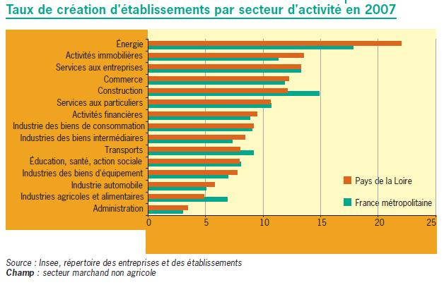

Document n°6 :
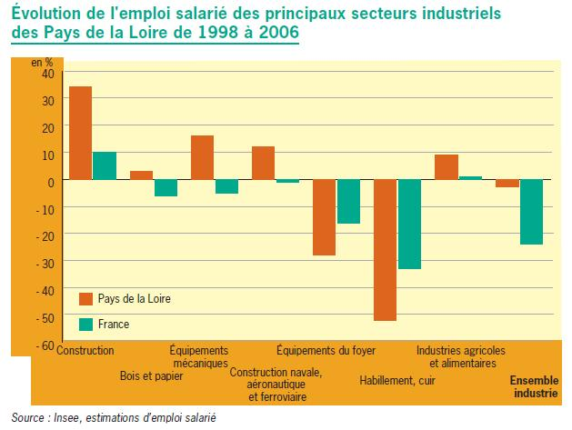
Document n°7 :
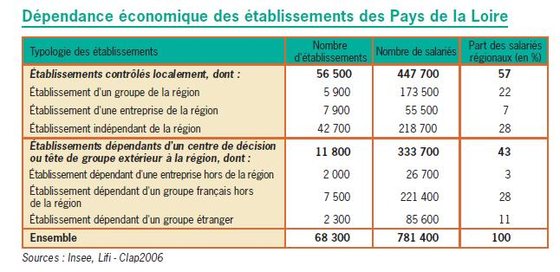
Document n°8 : le zonage en aires urbaines 2010
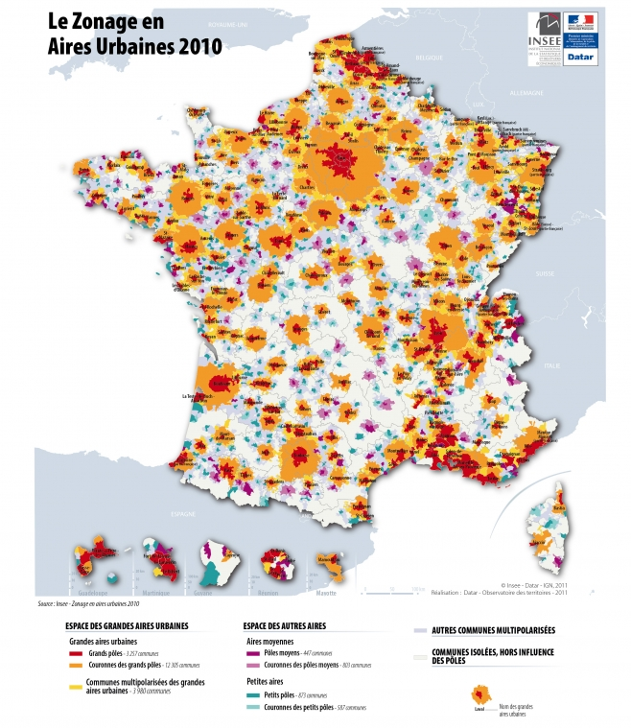
Document n°9 : Axes et nœuds de communication.
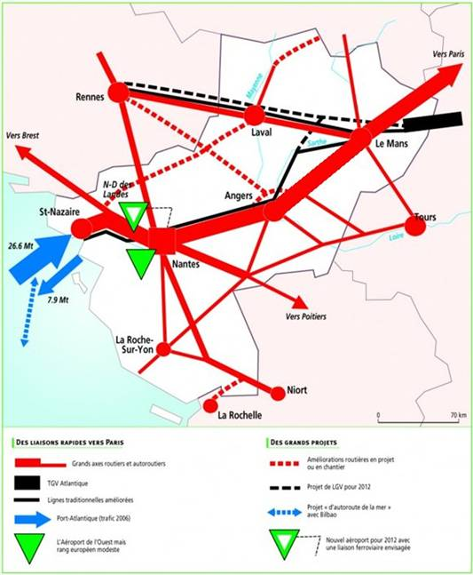
Document n°10 : Manipuler les cartes dynamiques sur site de l'observatoire des territoires :
http://zonages.territoires.gouv.fr/zonages/p3_territ.php
http://www.territoires.gouv.fr/observatoire-des-territoires/fr

Séquence : L'aménagement des territoires et les transformations de l'espace productif et décisionnel français

Séance : L’espace productif et décisionnel de ma région.
Feuille 2
En utilisant le corpus documentaire vous répondrez aux trois questions ci-dessous.
1- Quelles informations délivrent ces documents quant à l’orientation économique de la région ?

2- Comment se marque le dynamisme économique régional ?
3- Quelles sont les faiblesses de la région ?
Vous pourrez réaliser une carte heuristique (utiliser le logiciel Freemind)

Travail en autonomie des élèves !!! Prises de notes sur l'ensemble du corpus proposé !

Conclusion = schéma qui suit !

En vous appuyant sur vos écrits, vous compléterez le schéma suivant :
Infrastructures existantes :
Bon réseau routier : connexion rapide avec Paris(coeur éco France) / Rennes (Bretagne) et Bordeaux (Sud Ouest) : Arc atlantique

Aéroport (9ème de France) + Projet Notre Dame des Landes : Objectif de Métropole européenne

Réseau ferré et transport en commun développé : TGV + TER + Tram train (unique en France : désenclavement des espaces éloignés))

Port Nantes / St Naz (3ème port français)

Carte de synthèse à remplir par les élèves :
Loire-Atlantique
Tissu économique :
3/4 des emplois dans les services
Aéronautique (STX, airbus et DCNS) : en parallèle R & D matériaux composites
Importance de la filière agroalimentaire (lait, vignoble et maraichage)
Biotechnologies
Génie civil
Pêche et tourisme sur la façade maritime
Dynamiques de la population :
- Solde migratoire élevé
- Solde naturel élevé
Augmentation supérieure à la France de la pop de la LA (9ème département national hors Ile de France)

Attractivité du territoire : arrivée de pop très qualifiée
Atouts du territoire :
1,268 million d’habitants (plus d'un tiers de la pop régionale)
Nantes Métropole (l'une des villes les plus dynamiques de France)
Port autonome Nantes / St Nazaire
Tissu économique ancien et "solide"
Proximité de Paris (attractivité forte sur les populations de jeunes actifs parisiens à haut niveau de qualification et de revenu)
Littoral et climat
Evénements culturels de dimension nationale voire internationale
Grands pôles de formations et de recherche
Faiblesses du territoire :
Grosse dépendance de l'activité industrielle vis-à-vis d'Airbus (décideur européen), DCNS (décideur national) et STX Europe (décideur en Corée du Sud) : que trois entreprises : si l'une vascille tout le tissu économique suit... Notamment à Saint Naz
Projet aéroport du Grand Ouest retardé à cause des financements et des nombreux adversaires au projet : handicap pour devenir une métropole européenne
Engorgement de la métropole Nantaise
Saturation du littoral (pression urbaine et conflit d'utilisation du territoire concernant les espaces naturels : équilibre fragile)
Paradoxalement : trop grande proximité de Paris (grandir à "l'ombre de Paris")

Singularités (particularités géographiques...) :
Littoral (133 km), estuaire de la Loire, climat océanique, parcs naturels (Brière, Lac de Gd Lieu), connexion à Paris (2 heures en train)

